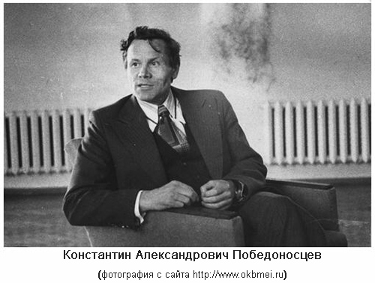
Номинация «Лучшая творческая работа
«Жизненный путь»
Каждый человек проходит долгую реализацию своего потенциала. У кого-то талант открывается с рождения, кто-то достигает путем собственных усилий. И совсем не важно какого ты происхождения, даже не важно откуда ты, важным остается одно- какой ты сам задал себе путь.
Хотелось бы рассказать про одного замечательного человека, закончившего сельскую школу, но достигшего необыкновенных высот в области науки.
Победоносцев Константин Александрович родился 27 января 1932 года. В марте 1947 года его отец был назначен директором совхоза им. В.И. Ленина Абатского района. Там Костя закончил в 1949 году школу.
Дальнейшая дорога выходца сельской школы вела в Москву на радиотехнический факультет Московского энергетического института (МЭИ). Где он сдал вступительные экзамены на 30 баллов из 30 возможных. Так началась череда достижений.
Профессора и преподаватели хорошо помнят русского мальчишку из сельской «глубинки». Экзамен при поступлении по физике принимал будущий академик и главный конструктор ОКБ МЭИА.Ф. Богомолов. Победоносцев с первого дня показывал талант, трудолюбие и настойчивость.
Когда Константин попрощался с партийно-комсомольской карьерой и из видного руководителя сразу и резко стал молодым специалистом. Встал естественно вопрос: где, в какой организации, в каком коллективе начнет свою инженерную карьеру. Выбор «пал» на ОКБ МЭИ, где работало столько его друзей по учебе и комсомолу.
Менее чем за 3 года он прошел путь от рядового испытателя до ответственного представителя Главного конструктора ОКБ МЭИ на испытаниях ракет Р7 и первых космических кораблей 1КП и ЗКВ. Венцом этого этапа деятельности К.А. Победоносцева было руководство расчетом ОКБ МЭИ при запуске корабля «Восток» 12 апреля 1961 года с первым в мире космонавтом Ю.А. Гагариным. Эта работа приносила ему большое удовлетворение. Ему удалось, вместе с созданным им дружным коллективом, воплотить идеи, заложенные в разработку, в реализации первой отечественной высокоинформативной радиометрической системе «Орбита», не имевшей аналогов ни в отечественной, ни в мировой практике.
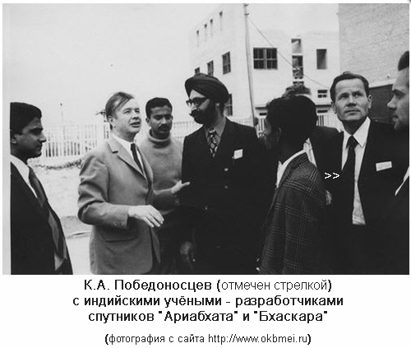
Человек, который прошел огромный жизненный путь, преодолевая множество преград- вот о ком не стоит забывать, по моему мнению. Именно таким человеком является Победоносцев К.А.. Приятно перечитывать журналы, перелистывать разные источники информации о его жизни и достижениях. Так и хочется ему сказать: «Спасибо вам, за ваш жизненный путь!».

